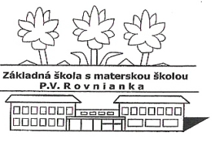
Základná škola s materskou školou P.V. Rovnianka Dolný Hričov
Školská 248, 013 41 Dolný Hričov
Telefón : +421/415572133 E-mail: zsdhricov@azet.sk Internet: www.zsdhricov.sk

Plán podujatí na mesiac JANUÁR 2022

Zodpovední pedagógovia
13.1. |  | OLYMPIÁDA V ANGLICKOM JAZYKU – okresné kolo |  | Mgr. Klieštik, Mgr. Kočnerová
19.1. |  | SÁNKOVAČKA |  | Mgr. Greschnerová, Mgr.Piskoríková,  Mgr. Bezáková, PaedDr. Macková
24.1. |  | AJ MÚDRY SCHYBÍ |  | p. Hrušková, p. Vološčuková
26.1. |  | MATEMATICKÁ OLYMPIÁDA ktg. Z5, Z9– okresné kolo |  | p. Holičová, Mgr.Masný
26.1. |  | 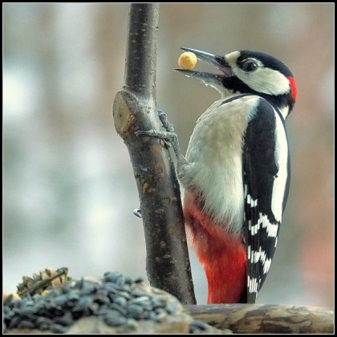  ZLATÝ SLÁVIK |  | p. Hrušková
 |  | HVIEZDOSLAVOV KUBÍN – triedne kolá |  | Mgr. Barčíková, Mgr. Kršková ,  Mgr. Greschnerová, Mgr.Piskoríková,  Mgr. Bezáková, PaedDr. Macková
 | ŠALIANSKY MAŤKO - školské kolo  MULTI-Kulti MESIAC  Divadelné predstavenie |  | Mgr. Kršková,  Mgr. Bezáková, PaedDr. Macková  Mgr. Greschnerová

